Shockware Gaming S.A. | Crédito de Síntesi 2014

PRESTASHOP
Una tienda virtual versátil y muy eficaz...


PrestaShop es una solución de comercio electrónico libre, de código abierto.
PrestaShop está disponible bajo la Licencia Open Software y lanzado oficialmente en agosto de 2007 . El software, que está escrito en PHP y basado en el motor de plantillas Smarty, es utilizado actualmente por 165 000 tiendas en todo el mundo .
El software hace uso extensivo de AJAX en el panel de administración , mientras que los bloques de módulos pueden ser fácilmente añadidos a la tienda a proporcionar funcionalidad adicional; estos normalmente proporcionan de forma gratuita por los desarrolladores independientes.
Instalación y configuración PRESTASHOP
- Descargarnos el paquete de PRESTASHOP en su página oficial.
- Descomprimir lo en /var/www
- Darle permisos chmod -R 777 /var/www/prestashop
- Entrar mediante → shockware-gaming.com/prestashop
- Proceder a su instalación:
- Una vez instalada tendremos dos páginas web “BACKEND” y “FRONTEND”. En el backend se hacen todas las gestiones internas y administrativas de la empresa cuyo acceso sólo es visible para los trabajadores. Por otro lado el frontend, es la página visible para el público y para nuestros clientes.
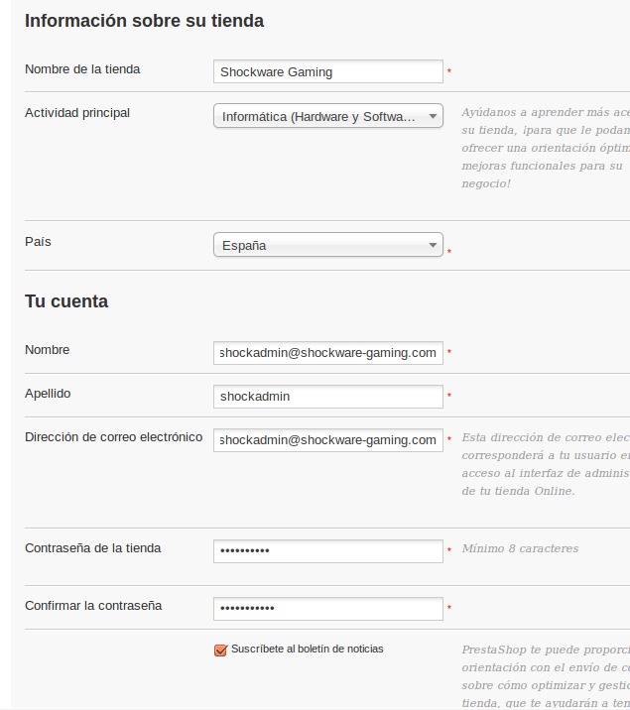
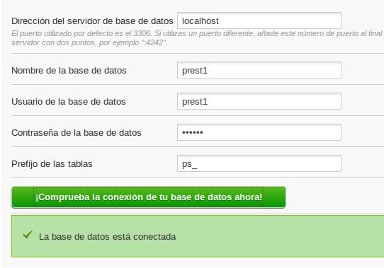
- Borrar la carpeta ./install
- Después procederemos a introducir HTTPS en nuestro BACKEND y FRONTEND mediante APACHE2 (Certificados SSL ) y modificar la carpeta raíz dentro del backend de Prestashop.
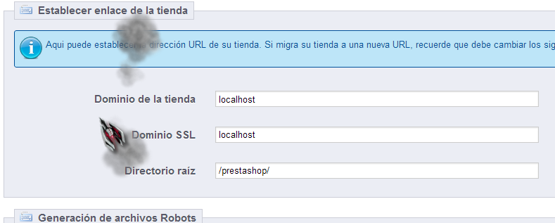
- Antes de todo nos vamos en el backend → localhost/prestashop/admin* → Preferencias → SEO y URLS → Directorio RAIZ “/” (Antes estaba como “/prestashop”, esto es porque ya lo vamos a poner en apache2 como document ROOT para que no haya conflicto). Configuramos ahí nuestro dominio SHOCKWARE-GAMING.COM (Antes estaba localhost, eso quiere decir que solamente localhost podrá entrar a la página web y no será visible por otras máquinas, hay q cambiarlo).

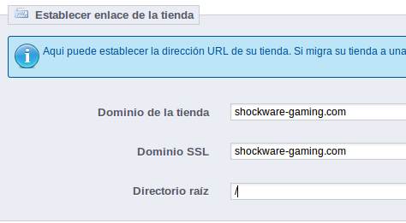
- Nos vamos en /etc/apache2/sites*/default y añadimos esta línea
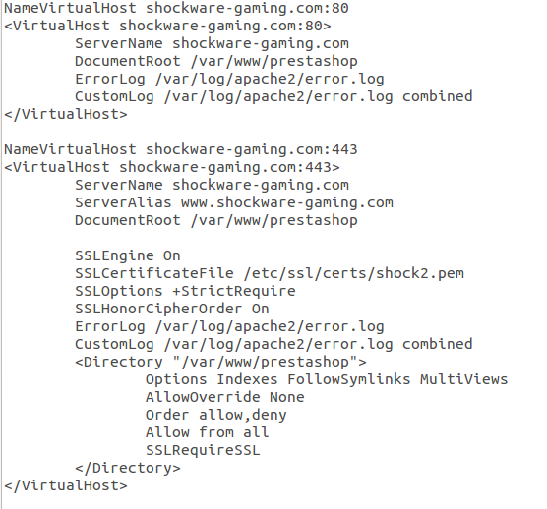
- Crear el certificado SSL → make-ssl-cert /usr/share/ssl-cert/ssleay.cnf /etc/ssl/certs/shock2.pem
- Después reiniciamos APACHE2.
- Probamos acceder mediante shockware-gaming.com (No localhost/prestashop).
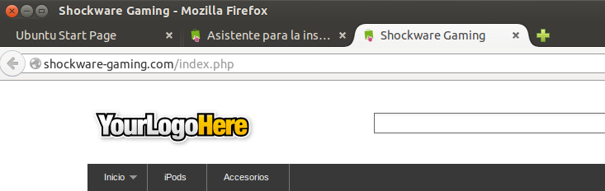
- Una vez en funcionamiento nos falta hacer HTTPS y re dirección permanente HTTPS por BACKEND (Cada vez que pongamos shockware-gaming.com/admin*, lo redirija al HTTPS no al puerto 80 HTTP). Para ello tenemos que configurar 2 cosas:
- En el backend:
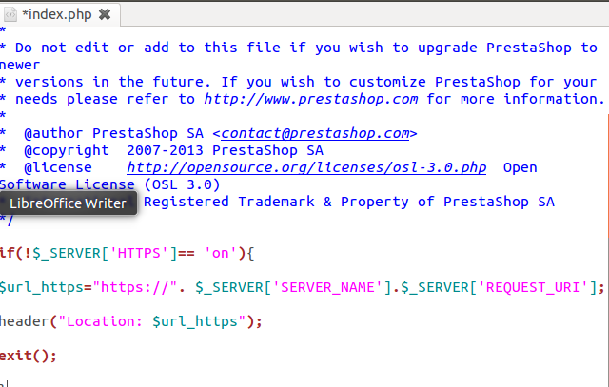
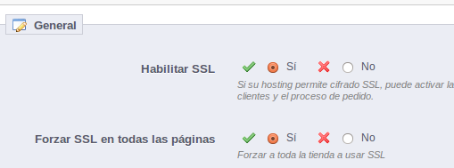
- En /var/www/prestashop/admin*/index.php y en../prestashop/index.php
FORZAR SSL en todas las páginas de PRESTASHOP.
- En /var/www/prestashop/admin*/index.php → Añadimos este código PHP para la redirección PERMANENTE HTTPS. (Sólo para el backend).

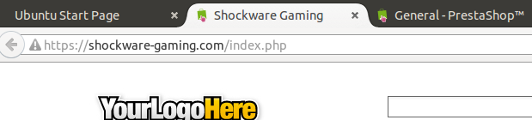
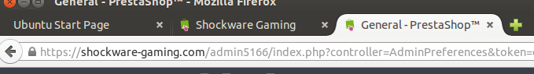
Configuración Prestashop
Configuración PRESTASHOP
- Prestashop posee una configuración muy versátil y fácil de entender.
- En primer lugar, hemos creado los usuarios Administradores.
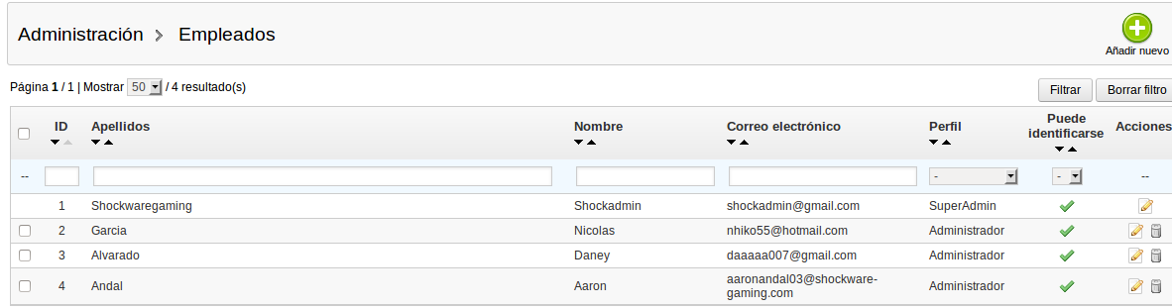
- Creamos los productos (videojuegos pc).
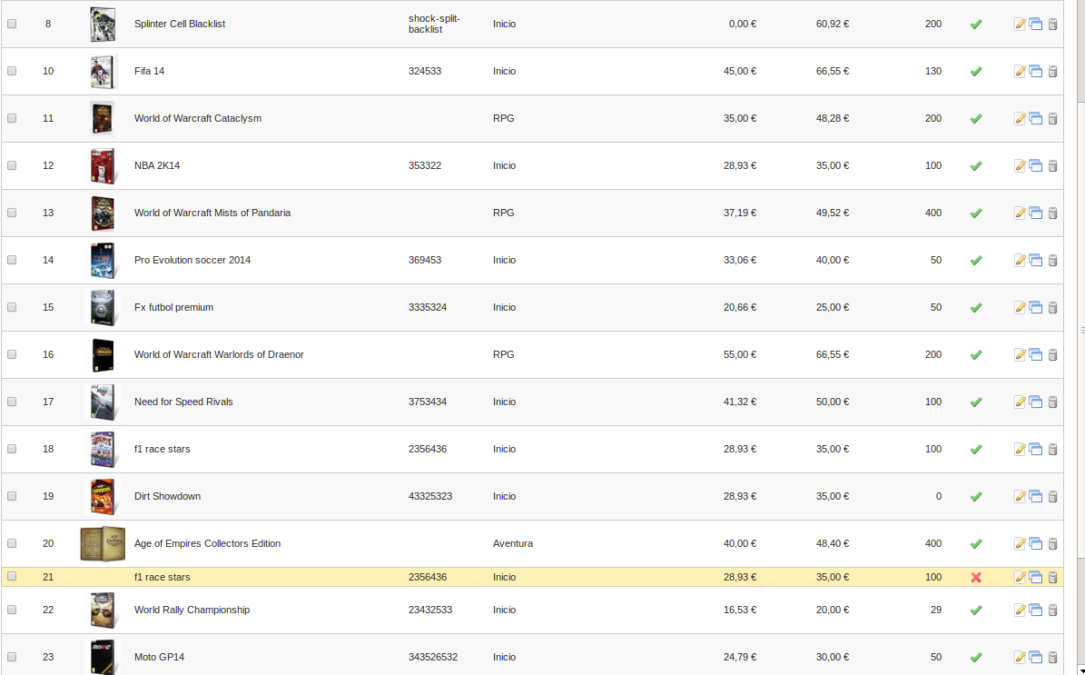
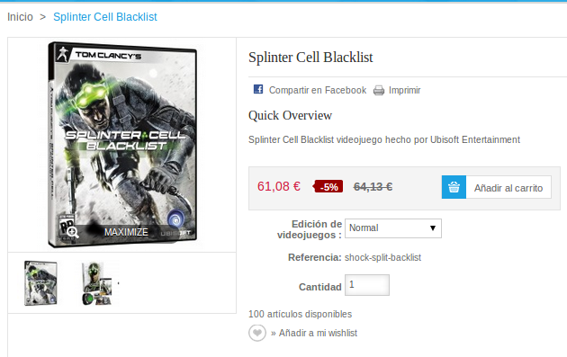
- Cada producto tendrá atributos y valores. Como atributo tenemos Edición de videojuego y como valores de ese atributo están: Normal, Especial y Game of The Year (GOTY).
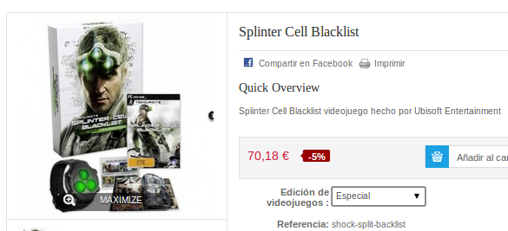
- Si nos fijamos le hemos aplicado un descuento de 5% del precio de la versión normal.
- Si cambiamos la edición de videojuego a Especial entonces la imagen cambiará y el precio también.
- Configuración del módulo de SOPORTE TÉCNICO ZOPIM.
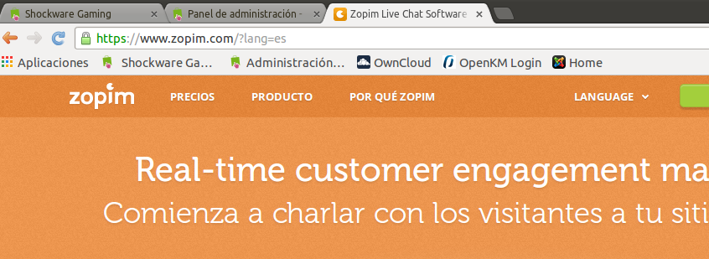
- Entramos en su página web oficial y creamos un usuario.
- Entramos con el usuario creado.
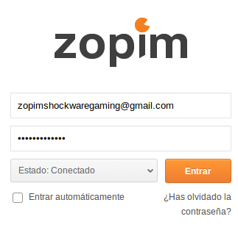
- Nos descargamos el módulo para prestashop.
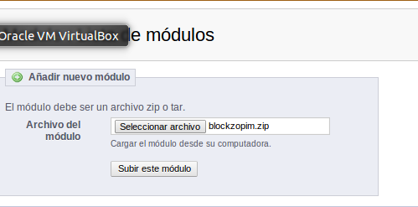
- En el backend lo instalamos.
- En la página oficial de Zopim → Widget copiamos el script.
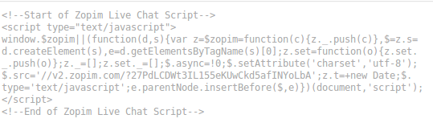
- Pero en PRESTASHOP solamente nos pide una línea.
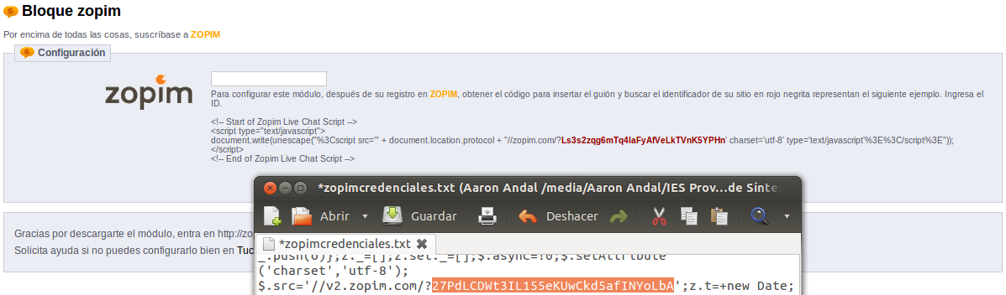
- Actualizamos la página principal y nos saldrá en la parte inferior derecho un panel de chat zopim.
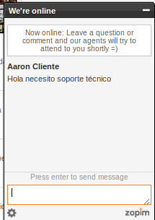
- Volvemos al panel de Zopim oficial para verificar.

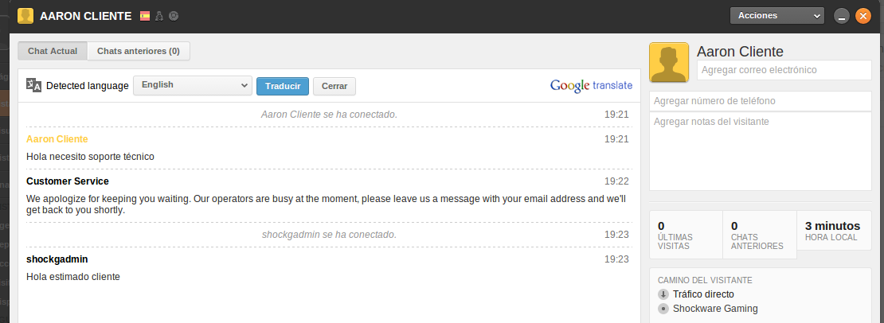
- Lo bueno de ZOPIM es que nos indica mucha información acerca del cliente.
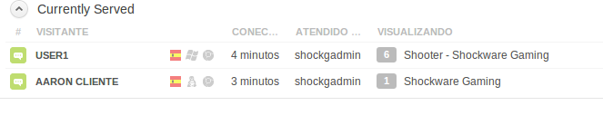
- Nos indica la IP pública del cliente, el personal que lo está atendiendo, la página web que está visualizando, el sistema operativo, el navegador que está utilizando.
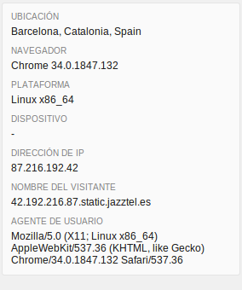
- Ya tenemos Zopim instalado.

Creación de un producto (PASO a PASO)

- Entrar en el backend.
- Anteriormente crear categorías de cada elemento (género).
- Nos vamos en Catálogo → Productos.
- Dentro de Productos → Nuevo → Rellenar información acerca del producto.
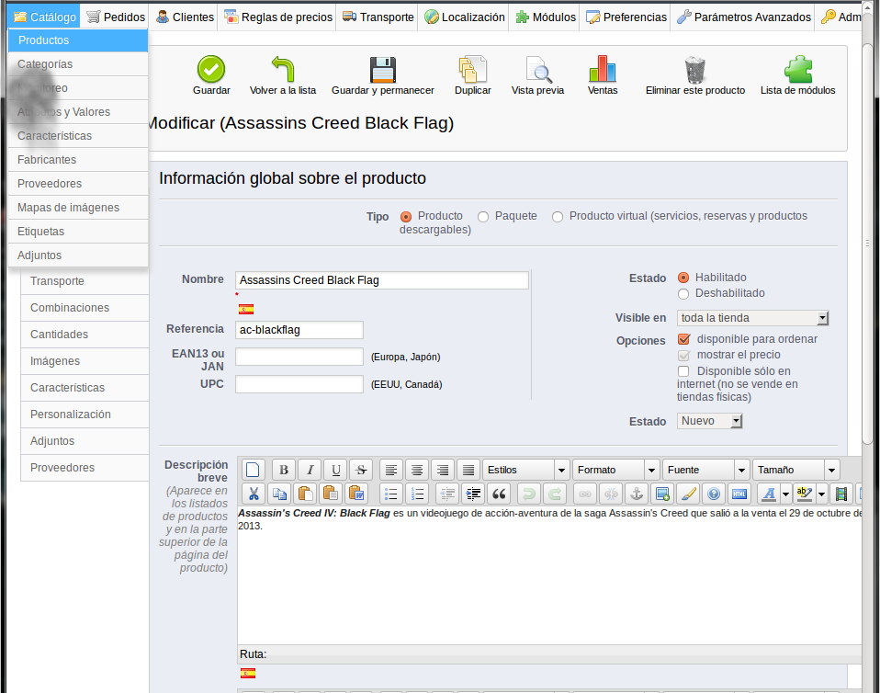
- A continuación el precio al por menor y mayorista sin iva y luego el 21% de IVA.
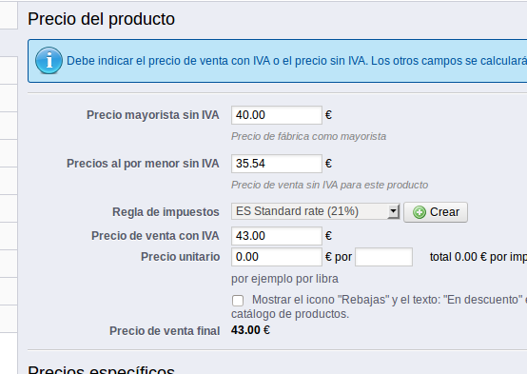
- Vamos bajando de pestaña.
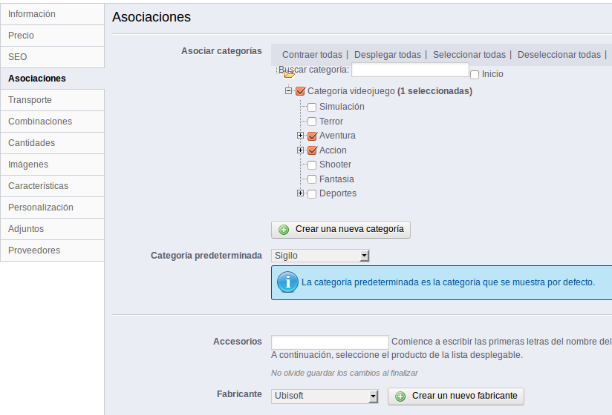
- En Asociaciones le decimos la categoría a la que pertenece.
- En Combinaciones, podremos decir que el mismo producto estará como mínimo en 2 ediciones de videojuegos diferentes, podrá variar según su precio base.
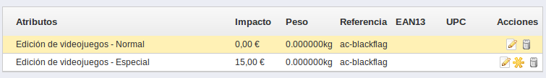
- Podemos hacer tantas combinaciones como queramos pero tendremos que tener a priori atributos y valores.
- Como podemos observar tenemos 2 atributos con 2 valores diferentes.
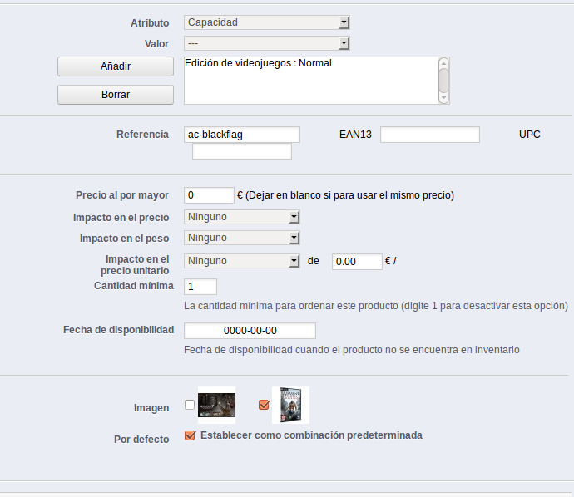
- La edición normal, no posee un impacto al precio base con el cuál se deja como está.
- Por otro lado la edición especial tendrá un incremento del precio base de 15€ con IVA 18.15€ y el precio final será de unos 61.15€, esta edición. PD: Antes hay que subir las imágenes.
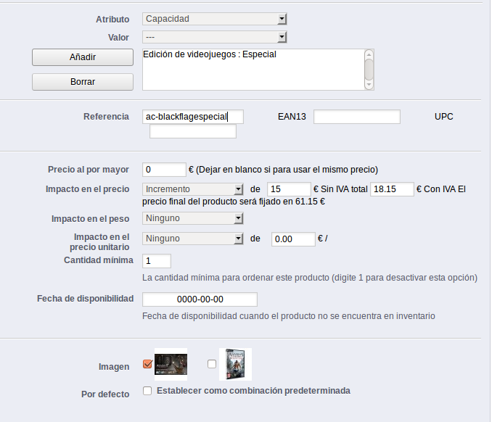
- Guardamos.
- Podemos añadirle un descuento del 10% en la edición especial.
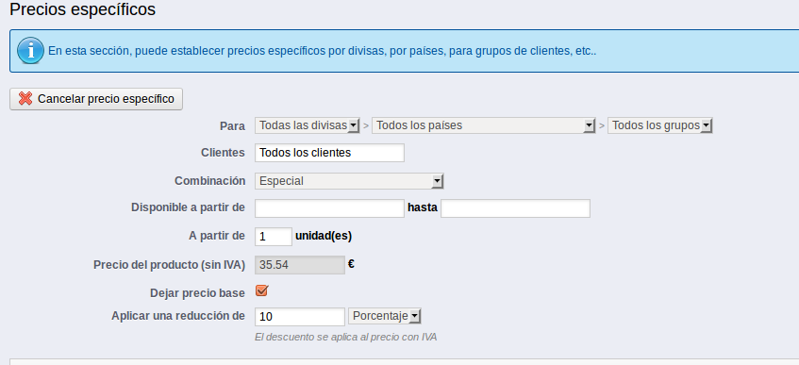
- Verificamos el producto en el frontend.

- Observamos que el producto se creó perfectamente y que se han aplicado las reglas que hemos creado.
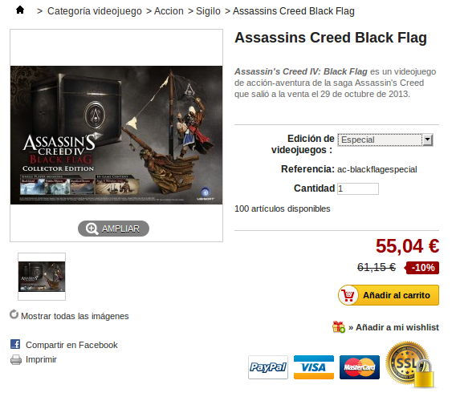
- Si desplegamos el menú de Edición* a Normal, se nos cambia la imagen y el precio.
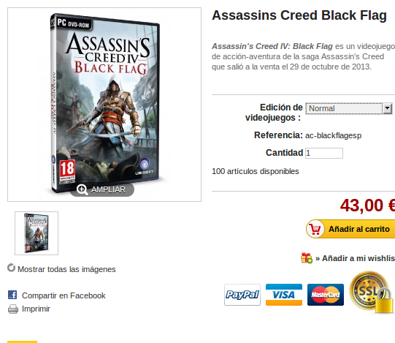
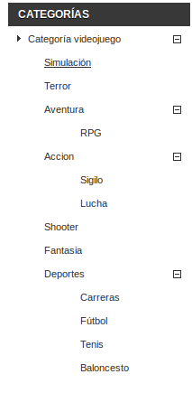
- Esta es la forma de crear productos.
- Verificamos las categorías de videojuegos.
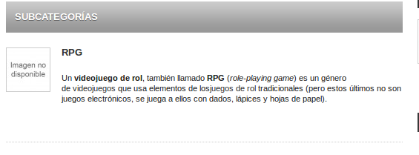
- Algunas categorías poseen sub-categorías.
- Podemos hacer muchas combinaciones hasta también reservas.
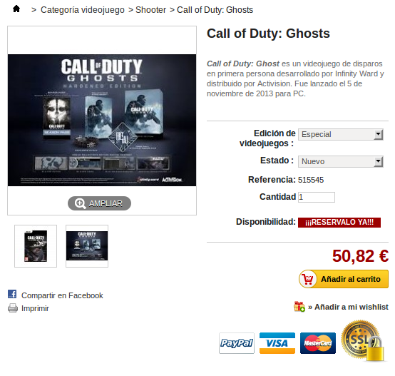
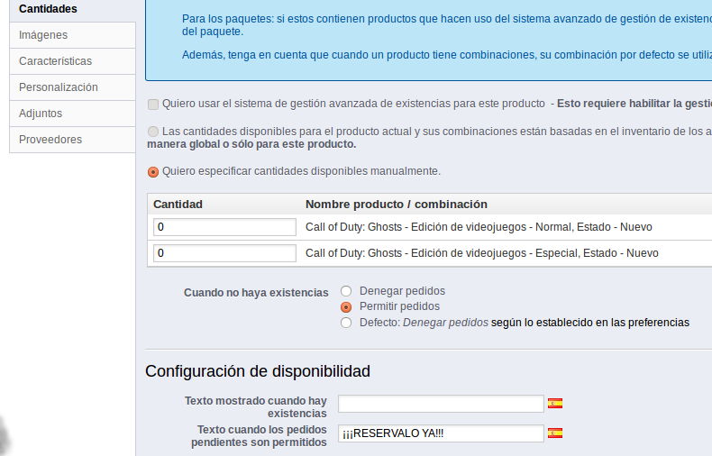
- En el backend hay que especificar que no tenemos cantidades pero se pueden hacer pedidos.

Probando Postfix en Prestashop (Atención al cliente)

- En el backend → Clientes → Servicio al Cliente
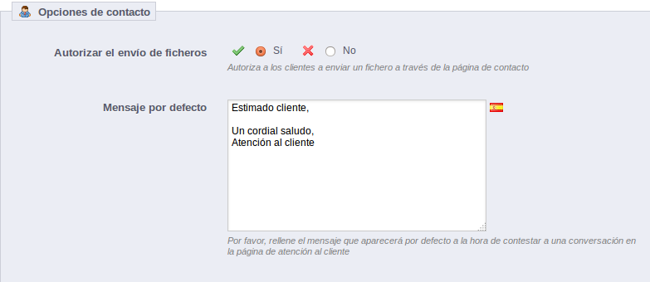
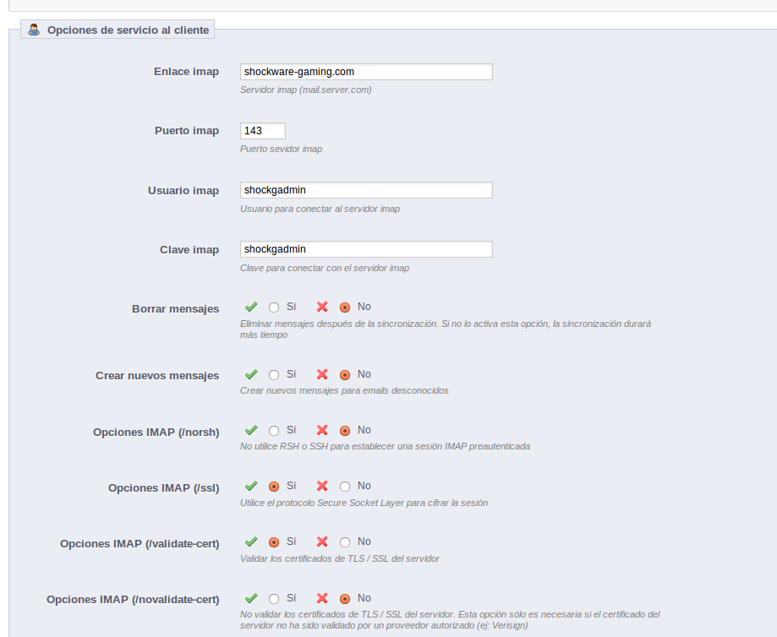
- Daney Alvarado, instaló Postfix correctamente, vamos a probar su integración con Prestashop.
- En el frontend creamos el mensaje.
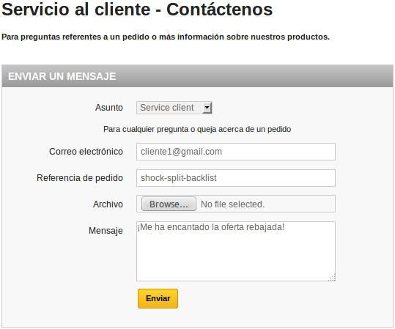
- Lo verificamos en el Backend.
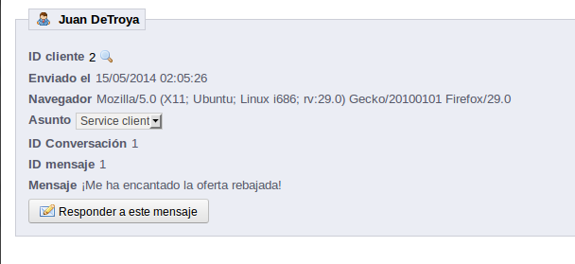
Creación de Usuarios PRESTASHOP
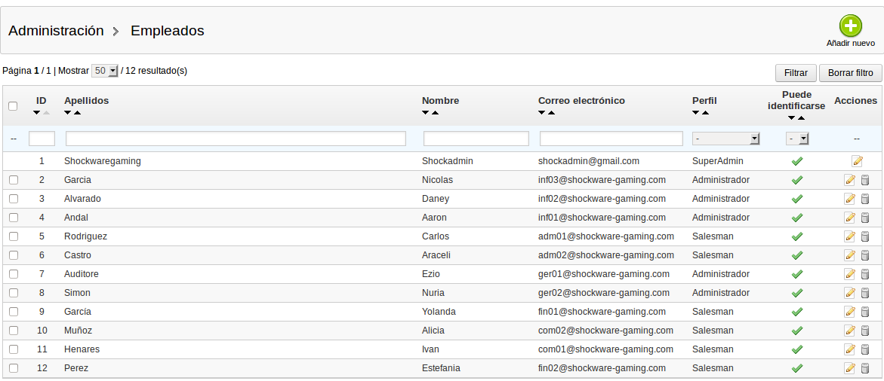
Empleados de Shockware Gaming S.A. Con propósitos de ventas hacía el cliente.
- Añadir Nuevo → Usuario con su respectivo Perfil.
- Los clientes se pueden crear en el frontend.

Atributos y valores → Los hemos utilizado para crear los productos
- Edición Videojuego
  - Normal
  - Especial
  - Game Of the Year
- Estado
  - Normal
  - Segunda Mano
- Cada uno tendrá un precio específico y descuento según sea el caso.
Instalación de nuevos módulos PRESTASHOP.
Yotpo es un módulo para Prestahop que tiene como objetivo:
Estas son algunas de las características de las revisiones Yotpo complemento:
• Enviar el correo después de la compra correos electrónicos a animar a los clientes adejar comentarios (demostrado aumentar drásticamente comentarios)
• Muestra tus opiniones en un formato hermoso y personalizable
• Soporta todos los idiomas
• Crear un minisite para aumentar su SEO con Contenido generado por usuarios
• Permitir a los usuarios compartir sus opiniones en sus redes sociales,
• Importar opiniones preexistentes
• Totalmente personalizar el aspecto de tu widget y sentir.
• Conecte las páginas sociales de su negocio a Yotpo, para avisar automáticamente a tus seguidores sobre nuevos comentarios.
• ¡Es gratis!

1. Nos descargamos el módulo:
http://www.prestashop.com/forums/topic/217391-free-module-product-reviews-dramatically-increase-your-reviews/
2. Lo subimos en PRESTASHOP. Lo instalamos.
3. Antes instalamos un módulo para PHP: apt-get install php5-curl porqué sino tendremos este error.
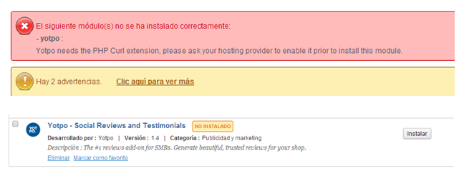
4. Lo instalamos de nuevo.
5. Nos creamos una cuenta en YOTPO.
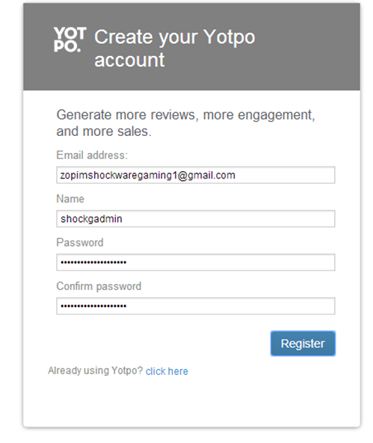
Se ha instalado correctamente.
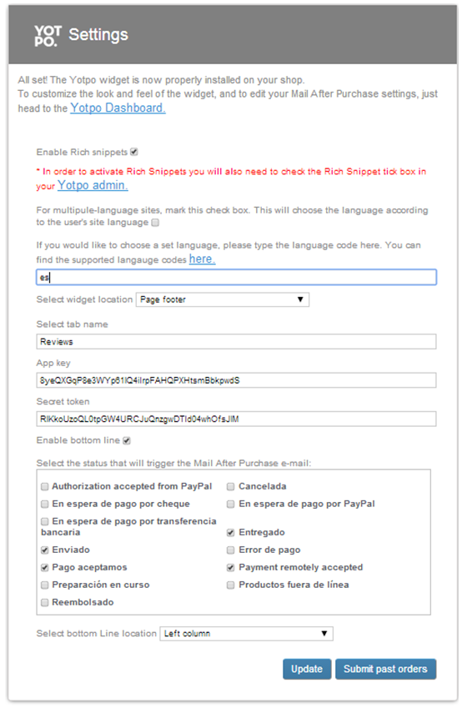
Veremos algo como esto:
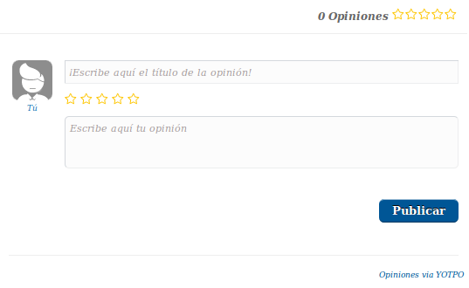
Compra de un producto gratuito y uno de pago vía PAYPAL.

- Nos creamos una cuenta de cliente.
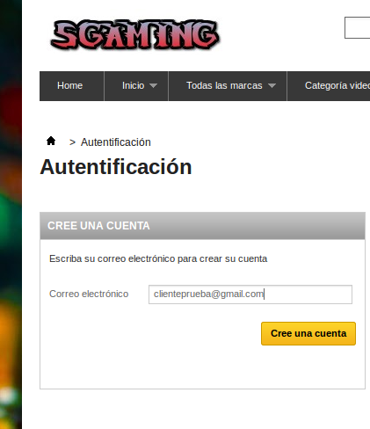
- Ponemos nuestros datos.
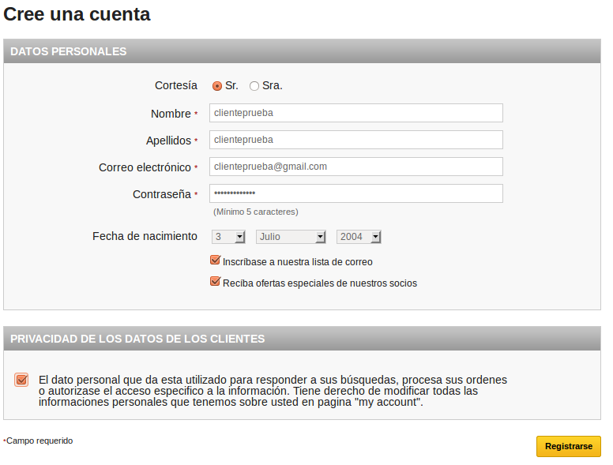
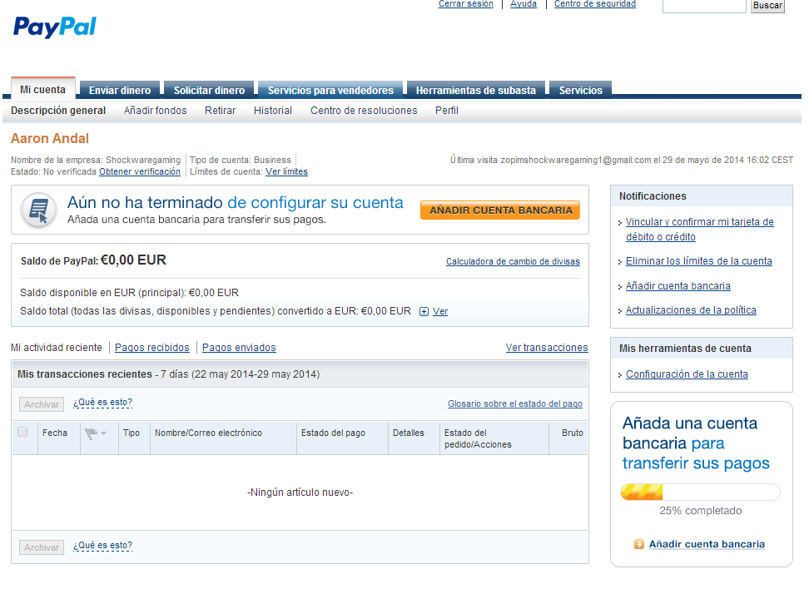
- Después damos de alta una cuenta PAYPAL y vinculamos el módulo de paypal prestashop.

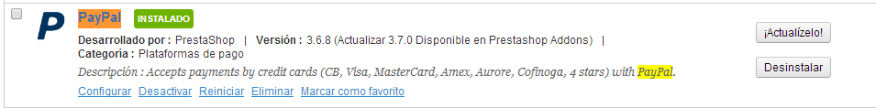
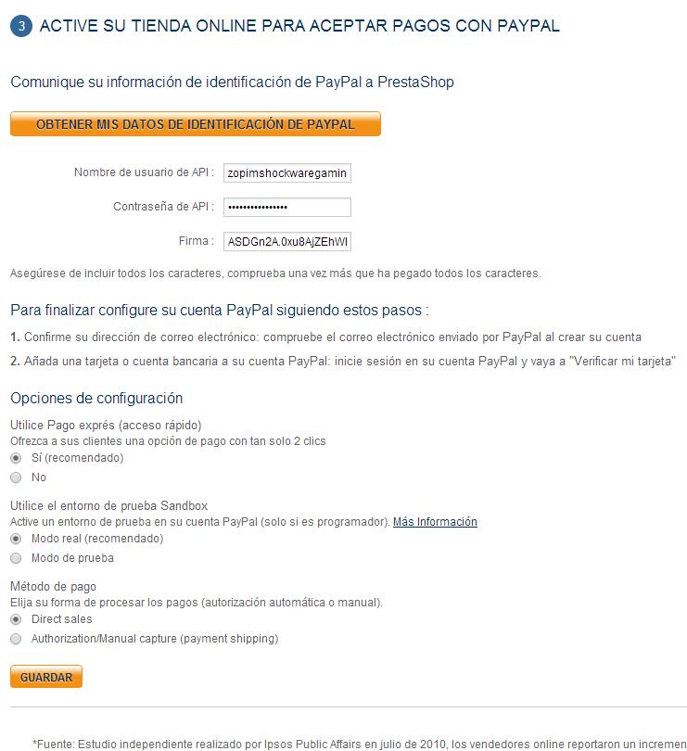
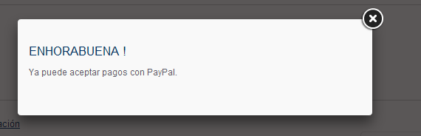
- Después vamos en el frontend de la página prestahop y compramos un producto (primero de pago y otro gratis).
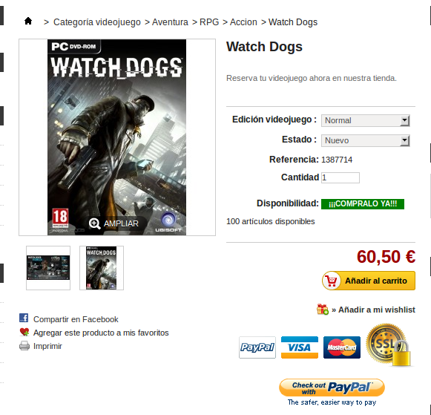
- WatchDogs por ejemplo que salió el día 27 de Mayo de este año.
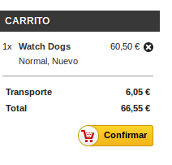
- Iniciamos sesión con nuestro cliente. Seleccionamos el producto y nos vamos al carrito.

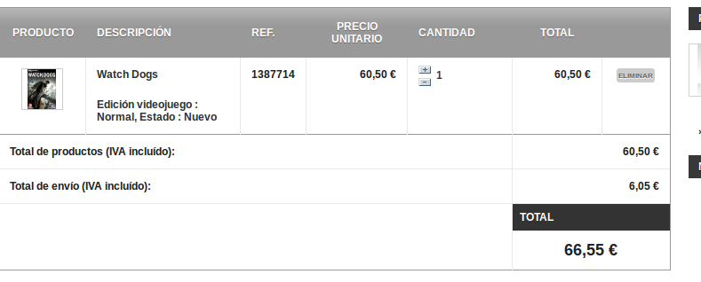
- Seleccionamos el transportista.
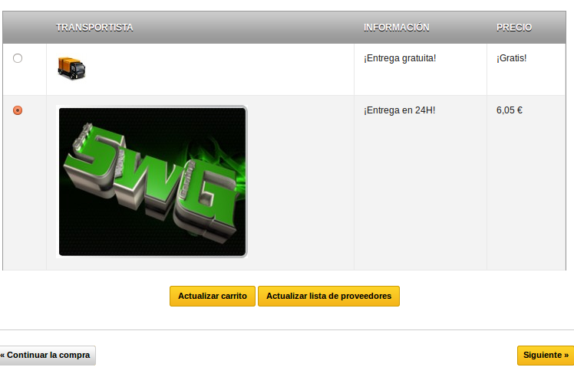
- Verificamos nuestra dirección de envío.
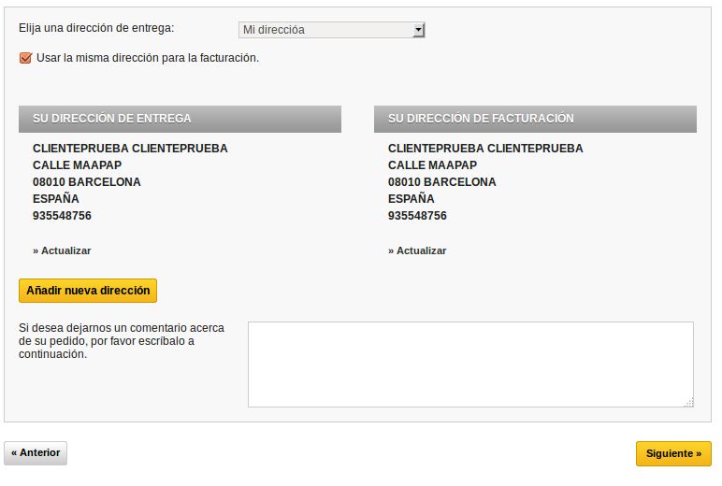
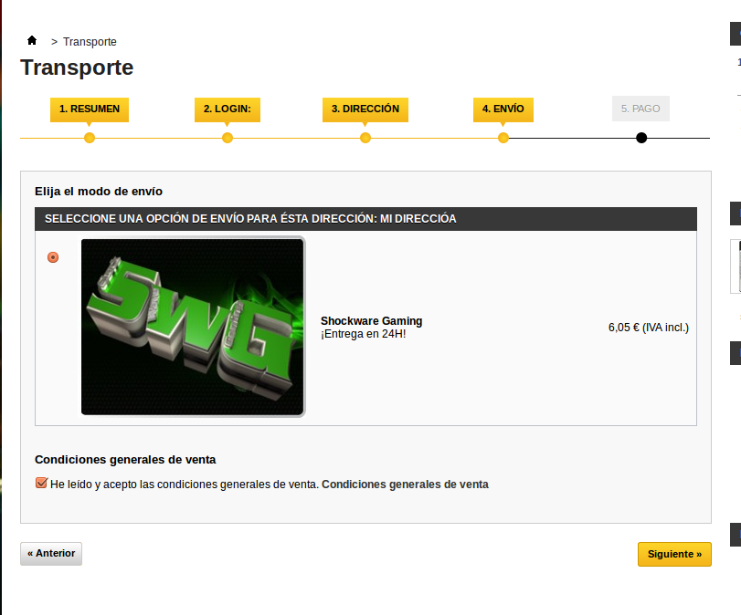
- Finalmente verificamos lo que compramos. Y escogemos el modo de pago PAYPAL. Entonces nos saldrá un resumen del pedido comprado.
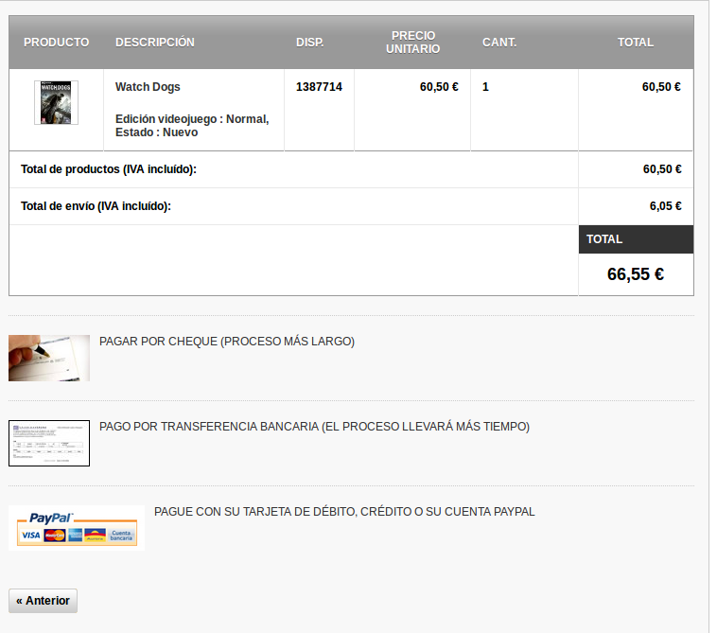
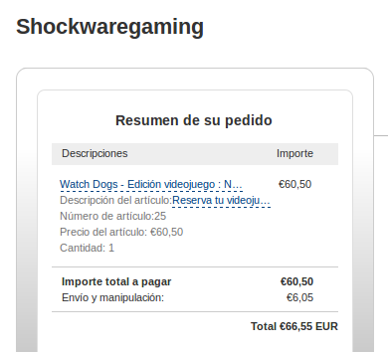
- El producto gratuito
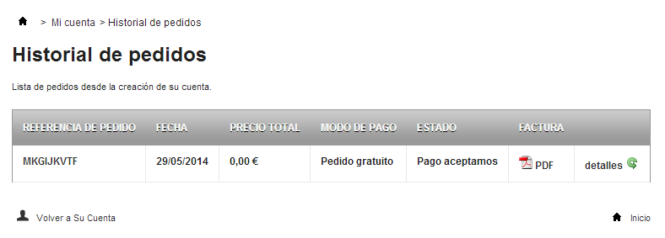
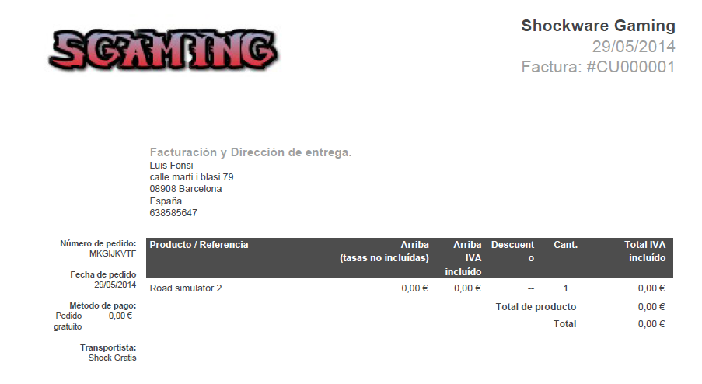
(La factura)

